|  |
| --- |
| Môn học phát triển ứng dụng hệ thống thông tin hiện đại – Bộ môn hệ thống thông tin – khoa công nghệ thông tin – trường đại học khoa học tự nhiên |
| Thiết kế chi tiết chức năng hệ thống |
| Quản Lý Khách Sạn |
|  |
| **Biên soạn: Tú Phạm** |
| **9/9/2017** |

1. Tham chiếu

|  |  |  |
| --- | --- | --- |
| Mã số | Tên tài liệu | Phiên bản |
| KS-1 | Khảo sát hệ thống | 1.0 |
| SRS-01 | [SRS] [C43] Quản lý xe khách | 1.0 |
| FR-01 | [FRA] [C43] Quản lý xe khách | 1.0 |
| FD-01 | [FD] [C43] Quản lý xe khách | 1.0 |

1. Thông tin tài liệu

|  |
| --- |
|  |

|  |  |  |  |  |  |
| --- | --- | --- | --- | --- | --- |
| Mã số | Tên tài liệu | Nội dung cập nhật | Phiên bản | Tác giả | Mô tả |
| DD-01 | Thiết kế chi tiết | Khởi tạo | 1.0 | C43 | Thiết kế chi tiết các chức năng hệ thống quản lý xe khách. |

1. Kiến trúc hệ thống
   1. **Quản lý Nhân viên**
      1. Sơ đồ lớp hệ thống

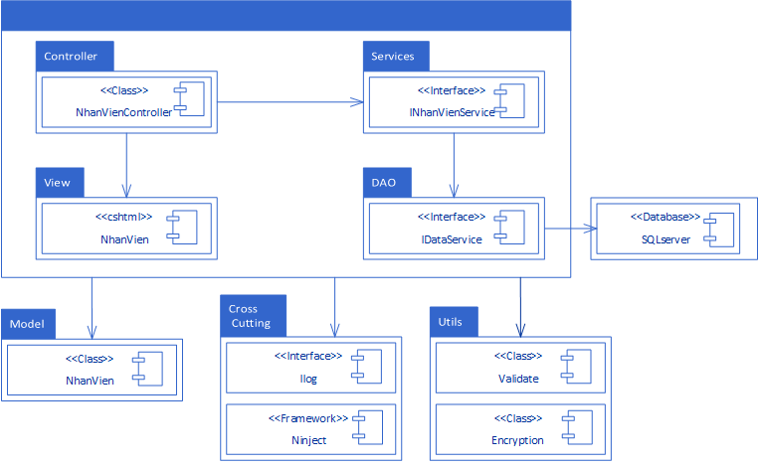

* + 1. Sơ đồ lớp chi tiết

Mã số: **DCLS_NhanVien**

Tham chiếu: [FR01] - [CLS_01]



* 1. **Quản lý Tuyến xe**
     1. Sơ đồ lớp hệ thống

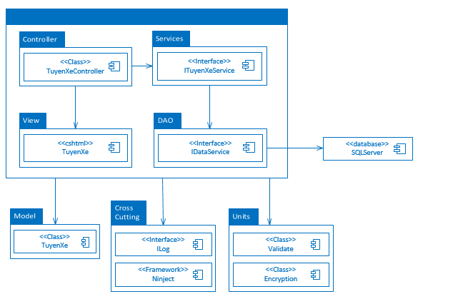

* + 1. Sơ đồ lớp chi tiết

Mã số: **DCLS_TuyenXe**

Tham chiếu: [FR-01] – [CLS_02]

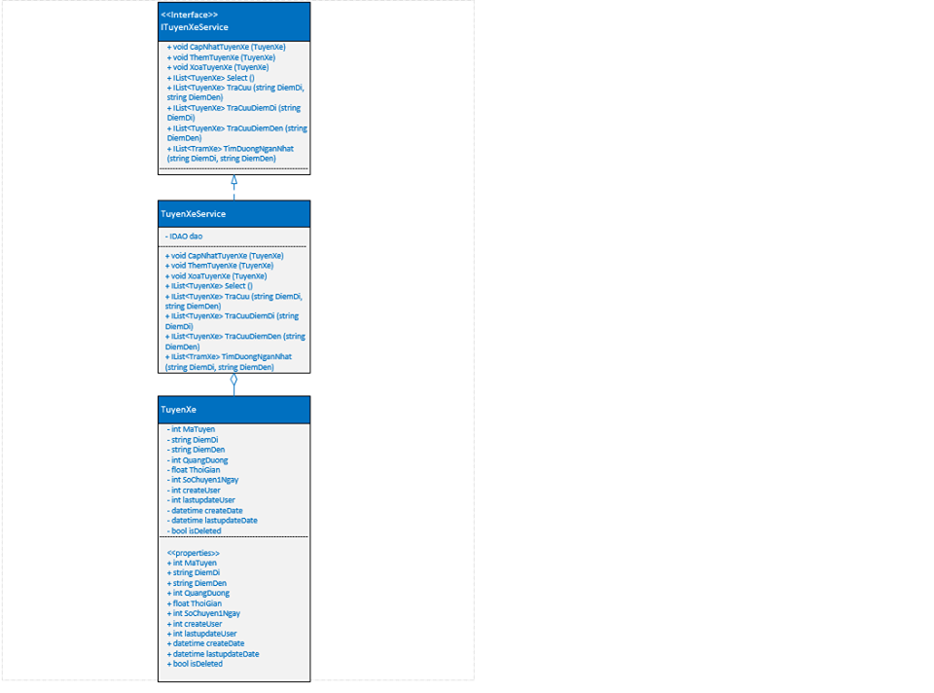

* 1. **Quản lý Tỉnh thành**
     1. Sơ đồ lớp hệ thống

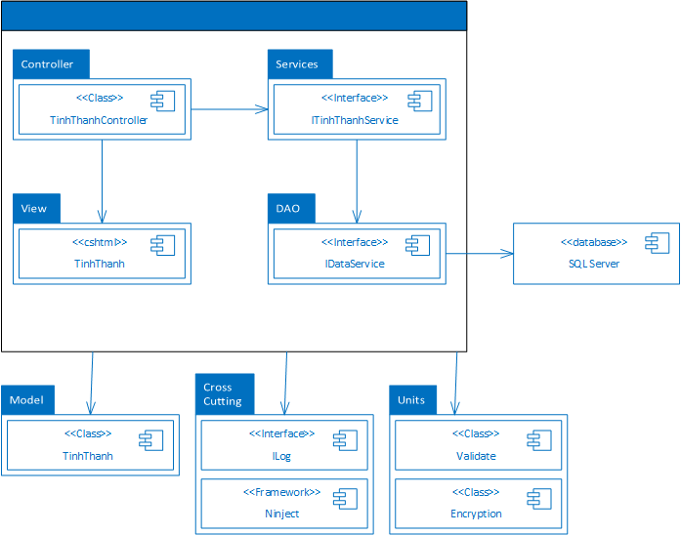

* + 1. Sơ đồ lớp chi tiết

Mã số: **DCLS_TinhThanh**

Tham chiếu: [FR-01] UCCN-, …..

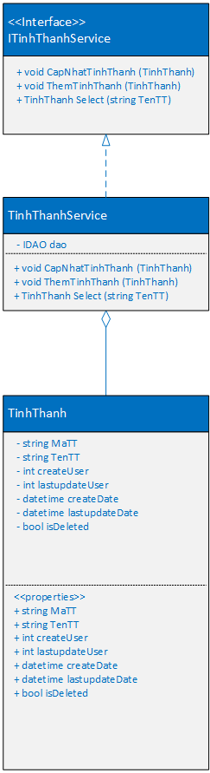

* 1. **Quản lý Loại xe**
     1. Sơ đồ lớp hệ thống

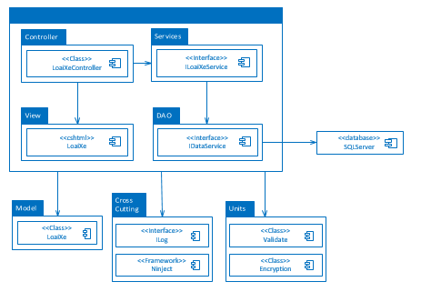

* + 1. Sơ đồ lớp chi tiết

Mã số: **DCLS_LoaiXe**

Tham chiếu: [FR-01] UCCN-, …..



* 1. **Quản lý Giá cơ bản**
     1. Sơ đồ lớp hệ thống

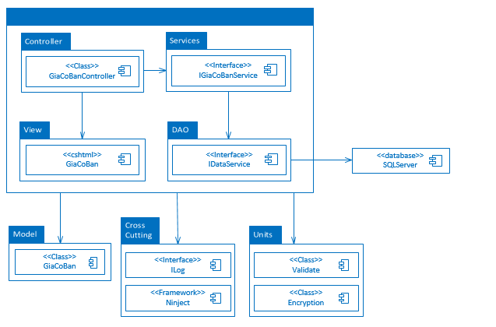

* + 1. Sơ đồ lớp chi tiết

Mã số: **DCLS_GiaCoBan**

Tham chiếu: [FR-01] – [CLS_04]

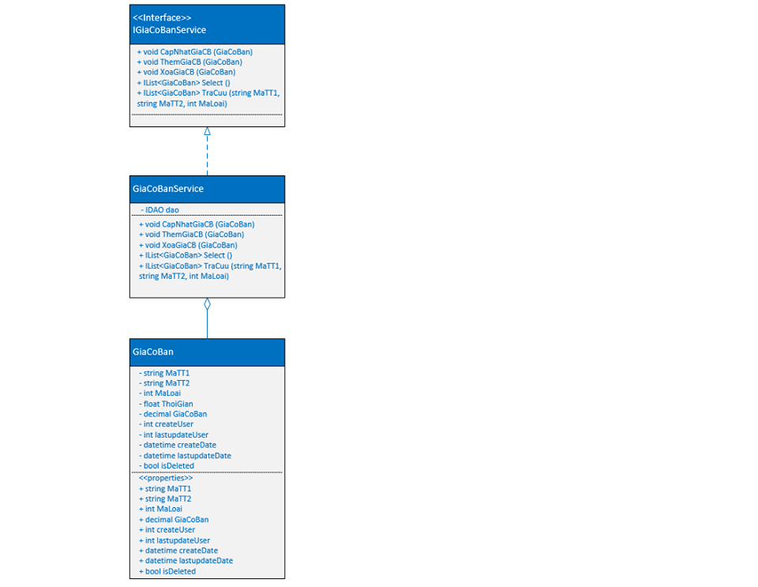

* 1. **Quản lý Khách hàng**
     1. Sơ đồ lớp hệ thống

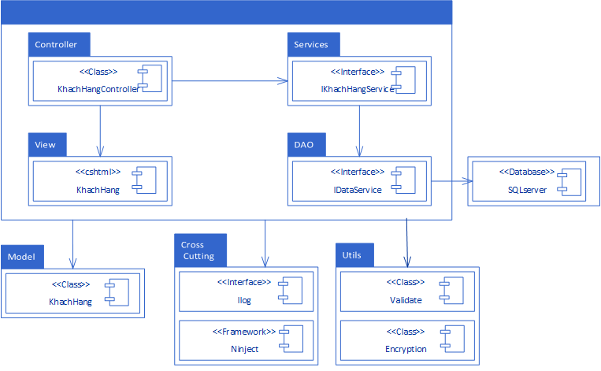

* + 1. Sơ đồ lớp chi tiết

Mã số: **DCLS_KhachHang**

Tham chiếu: [FR01]-[CLS_05]



* 1. **Quản lý Chuyến xe**
     1. Sơ đồ lớp hệ thống



* + 1. Sơ đồ lớp chi tiết

Mã số: **DCLS_ChuyenXe**

Tham chiếu: [FR01]-[CLS_06]



* 1. **Quản lý Tài xế**
     1. Sơ đồ lớp hệ thống



* + 1. Sơ đồ lớp chi tiết

Mã số: **DCLS_TaiXe**

Tham chiếu: [FR01]-[CLS_01]



* 1. **Quản lý Xe**
     1. Sơ đồ lớp hệ thống

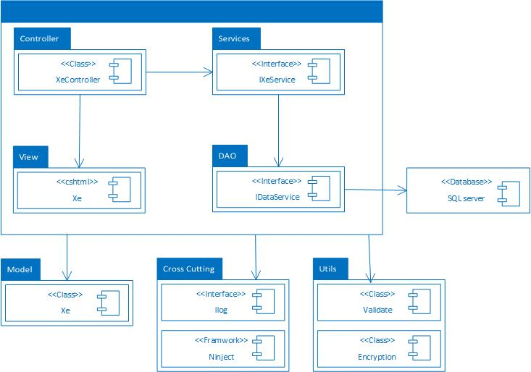

* + 1. Sơ đồ lớp chi tiết

Mã số: **DCLS_Xe**

Tham chiếu: [FR-01] UCCN-, …..



* 1. **Quản lý Hợp Đồng**
     1. Sơ đồ lớp hệ thống

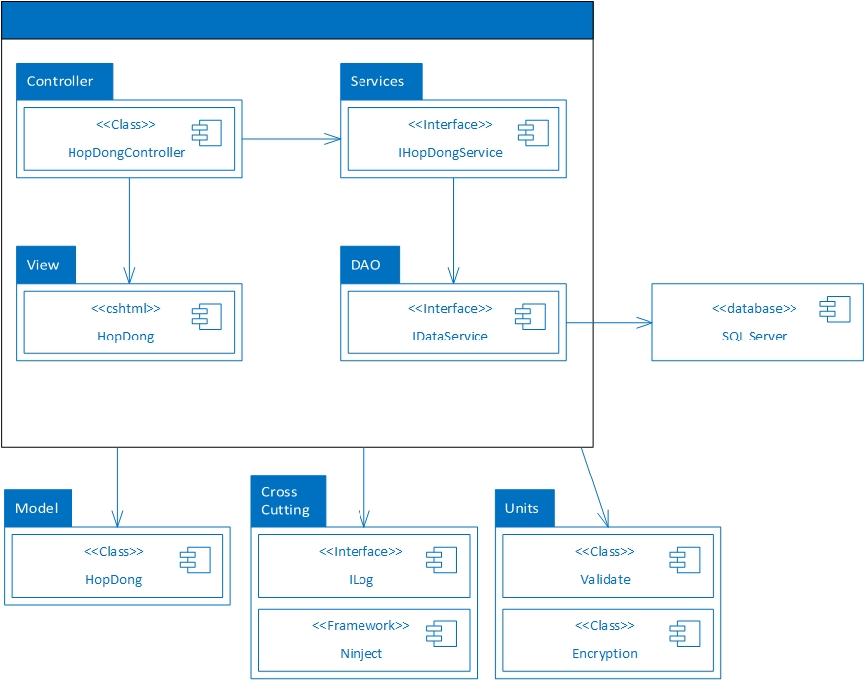

* + 1. Sơ đồ lớp chi tiết

Mã số: **DCLS_HopDong**

Tham chiếu: [FR-01] UCCN-, …..



* 1. **Quản lý Đối tác**
     1. Sơ đồ lớp hệ thống

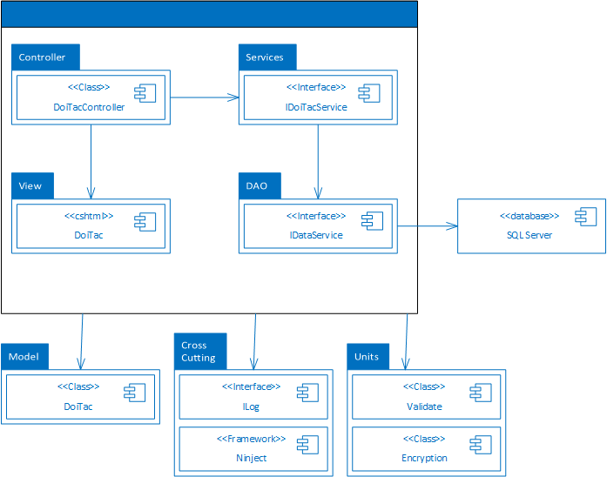

* + 1. Sơ đồ lớp chi tiết

Mã số: **DCLS_DoiTac**

Tham chiếu: [FR-01] UCCN-, …..

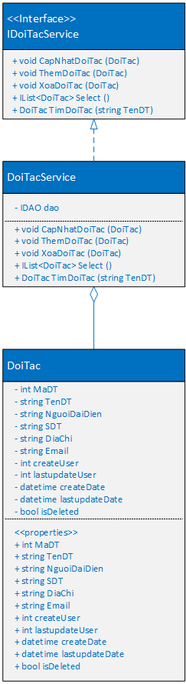

* 1. **Quản lý Trạm xe**
     1. Sơ đồ lớp hệ thống

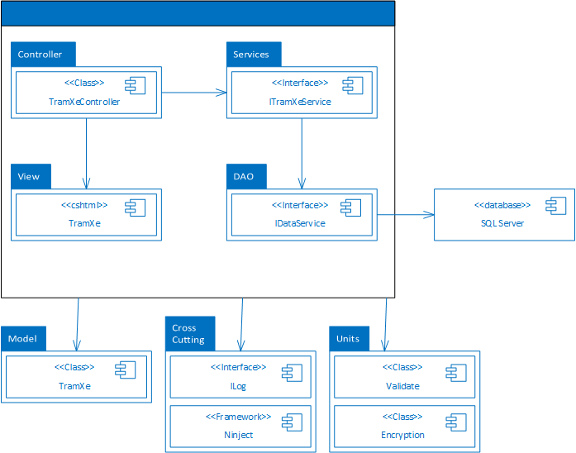

* + 1. Sơ đồ lớp chi tiết

Mã số: **DCLS_TramXe**

Tham chiếu: [FR-01] UCCN-, …..

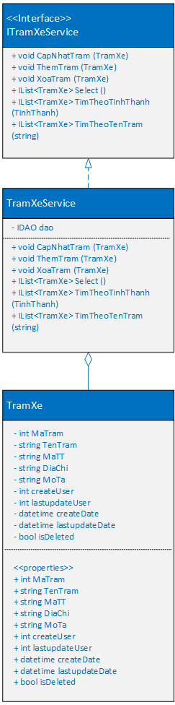

* 1. **Quản lý Khảo sát**
     1. Sơ đồ lớp hệ thống

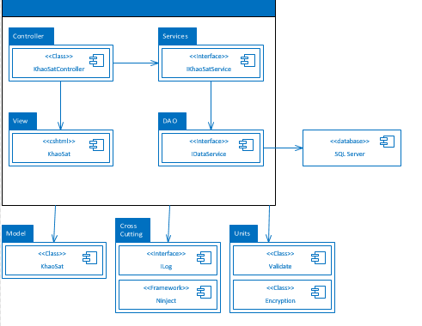

* + 1. Sơ đồ lớp chi tiết

Mã số: **DCLS_KhaoSat**

Tham chiếu: [FR-01] UCCN-, …..

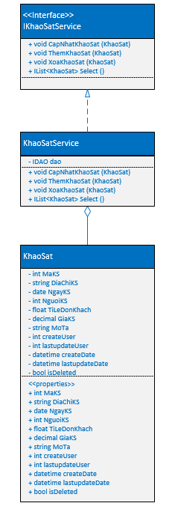

* 1. **Quản lý Lộ trình**
     1. Sơ đồ lớp hệ thống

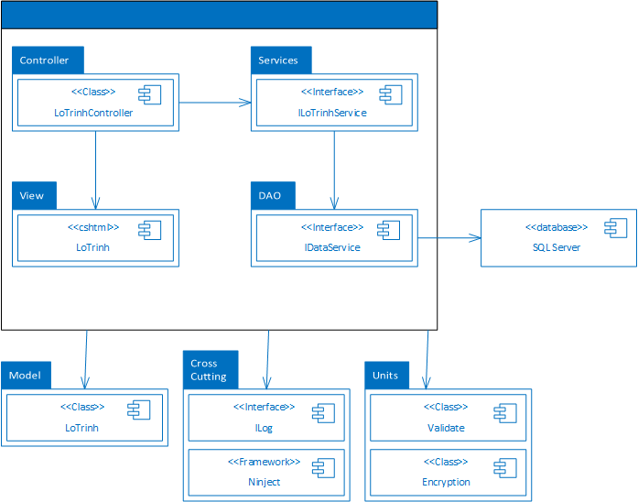

* + 1. Sơ đồ lớp chi tiết

Mã số: **DCLS_LoTrinh**

Tham chiếu: [FR-01] UCCN-, …..

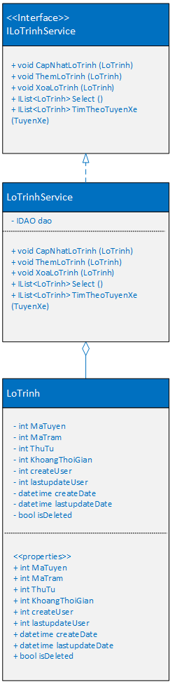

* 1. **Quản lý Vé**
     1. Sơ đồ lớp hệ thống



* + 1. Sơ đồ lớp chi tiết

Mã số: **DCLS_Ve**

Tham chiếu: [FR01]-[CLS_09]



* 1. **Quản lý Ghế**
     1. Sơ đồ lớp hệ thống

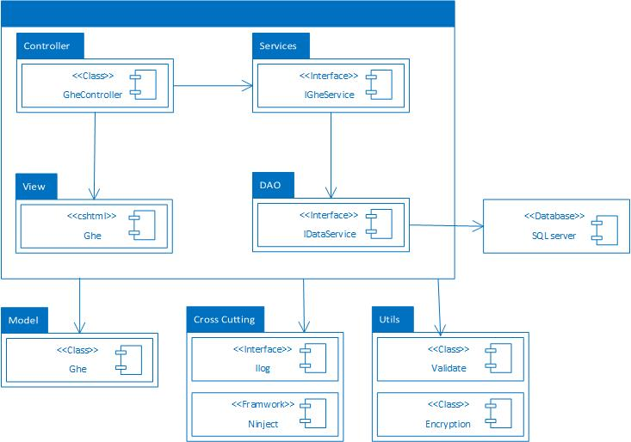

* + 1. Sơ đồ lớp chi tiết

Mã số: **DCLS_Ghe**

Tham chiếu: [FR-01] UCCN-, …..

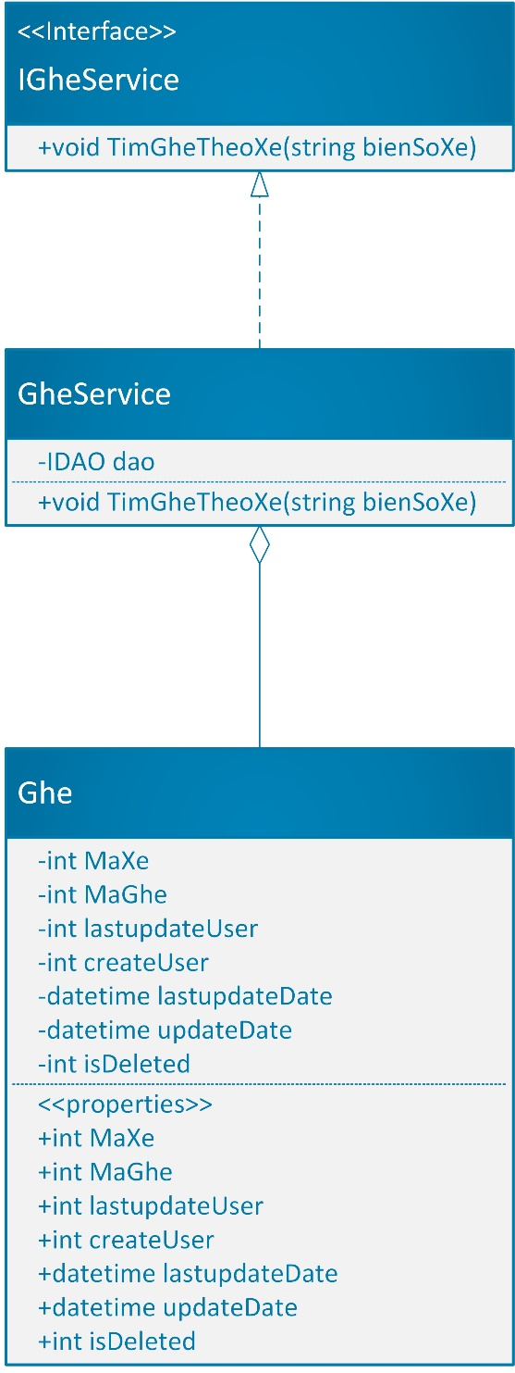

* 1. **Quản lý Session**
     1. Sơ đồ lớp hệ thống



* + 1. Sơ đồ lớp chi tiết

Mã số: **DCLS_Session**

Tham chiếu: [FR-01] UCCN-, …..

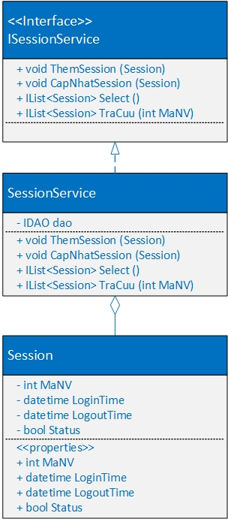

1. Thành phần giao diện - View
   1. Quản lý nhân viên

**Tham chiếu**: [FD-01] TblNhanVien_01

* 1. Quản lý nhân viên

**Tham chiếu**: [FD-01] TblNhanVien_01

* + 1. Màn hình danh sách nhân viên

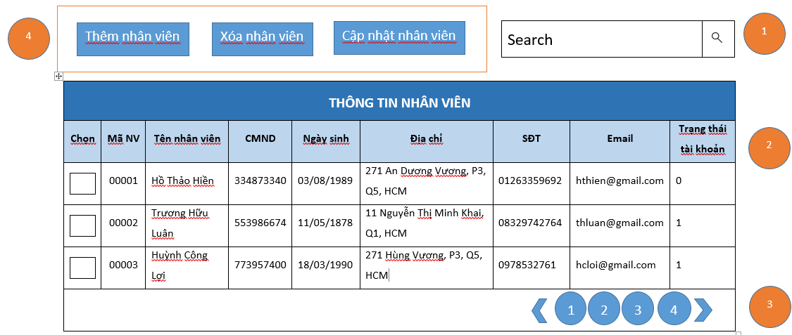

**Diễn giải**

|  |  |  |
| --- | --- | --- |
| STT | Nhóm control | Mô tả |
| 1 | 1 | Thanh tìm kiếm nhân viên |
| 2 | 2 | List danh sách nhân viên |
| 3 | 3 | Thanh phân trang |
| 4 | 4 | Button thao tác thêm, xóa ,sửa mở ra một dialog chi tiết |

* + 1. Màn hình thêm nhân viên

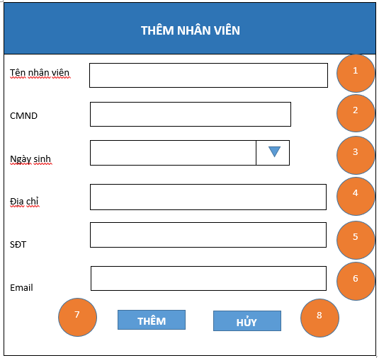

**Diễn giải**

|  |  |  |
| --- | --- | --- |
| STT | Nhóm control | Mô tả |
| 1 | 1 | Input để nhập họ tên nhân viên |
| 2 | 2 | Input để nhập chứng minh nhân dân của nhân viên |
| 3 | 3 | Dropdown để nhập ngày tháng năm sinh của nhân viên |
| 4 | 4 | Input để địa chỉ của nhân viên |
| 5 | 5 | Input để số điện thoại của nhân viên |
| 6 | 6 | Input để nhập email của nhân viên |
| 7 | 7 | Button thêm thực hiện thao tác thêm mới nhân viên vừa nhập |
| 8 | 8 | Button hủy thực hiện trở lại màn hình danh sách nhân viên và không thêm mới nhân viên |

* + 1. Màn hình sửa thông tin nhân viên

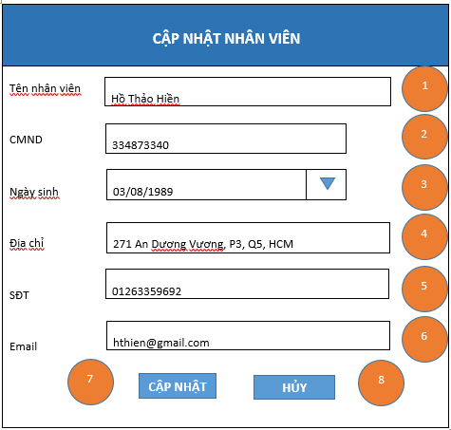

**Diễn giải**

|  |  |  |
| --- | --- | --- |
| STT | Nhóm control | Mô tả |
| 1 | 1 | Input để nhập họ tên nhân viên |
| 2 | 2 | Input để nhập chứng minh nhân dân của nhân viên |
| 3 | 3 | Dropdown để nhập ngày tháng năm sinh của nhân viên |
| 4 | 4 | Input để địa chỉ của nhân viên |
| 5 | 5 | Input để số điện thoại của nhân viên |
| 6 | 6 | Input để nhập email của nhân viên |
| 7 | 7 | Button cập nhật thực hiện thao tác sửa thông tin nhân viên |
| 8 | 8 | Button hủy thực hiện trở lại màn hình danh sách nhân viên và không sửa thông tin nhân viên |

* + 1. Màn hình xác nhận xóa nhân viên



**Diễn giải**

|  |  |  |
| --- | --- | --- |
| STT | Nhóm control | Mô tả |
| 1 | 1 | Button xác nhận đồng ý xóa nhân viên được chọn |
| 2 | 2 | Button xác nhận hủy việc xóa nhân viên được chọn |

* 1. Quản lý tuyến xe

**Tham chiếu**: [FD-01] TblTuyenXe_01

* + 1. Màn hình danh sách tuyến xe

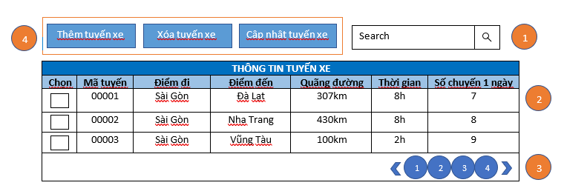

**Diễn giải**

|  |  |  |
| --- | --- | --- |
| STT | Nhóm control | Mô tả |
| 1 | 1 | Thanh tìm kiếm tuyến xe |
| 2 | 2 | List danh sách tuyến xe |
| 3 | 3 | Thanh phân trang |
| 4 | 4 | Button thao tác thêm, xóa ,sửa mở ra một dialog chi tiết |

* + 1. Màn hình thêm tuyến xe

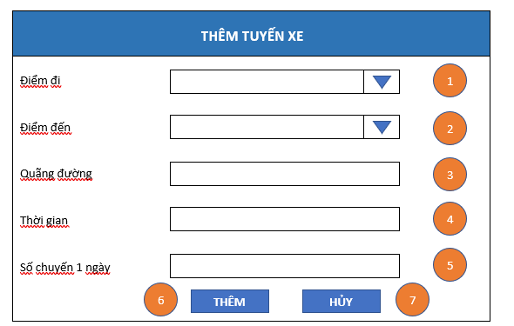

**Diễn giải**

|  |  |  |
| --- | --- | --- |
| STT | Nhóm control | Mô tả |
| 1 | 1 | Dropdown để nhập điểm đi của tuyến xe |
| 2 | 2 | Dropdown để nhập điểm đến của tuyến xe |
| 3 | 3 | Input để nhập quãng đường của tuyến xe |
| 4 | 4 | Input để nhập thời gian của tuyến xe |
| 5 | 5 | Input để nhập số chuyến trong 1 ngày của tuyến xe |
| 6 | 6 | Button thêm thực hiện thao tác thêm mới tuyến xe vừa nhập |
| 7 | 7 | Button hủy thực hiện trở lại màn hình danh sách tuyến xe và không thêm mới tuyến xe |

* + 1. Màn hình sửa thông tin tuyến xe

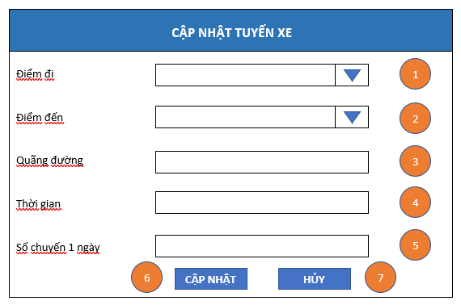

**Diễn giải**

|  |  |  |
| --- | --- | --- |
| STT | Nhóm control | Mô tả |
| 1 | 1 | Dropdown để nhập điểm đi của tuyến xe |
| 2 | 2 | Dropdown để nhập điểm đến của tuyến xe |
| 3 | 3 | Input để nhập quãng đường của tuyến xe |
| 4 | 4 | Input để nhập thời gian của tuyến xe |
| 5 | 5 | Input để nhập số chuyến trong 1 ngày của tuyến xe |
| 6 | 6 | Button cập nhật thực hiện thao tác sửa thông tin tuyến xe |
| 7 | 7 | Button hủy thực hiện trở lại màn hình danh sách tuyến xe và không sửa thông tin tuyến xe |

* + 1. Màn hình xác nhận xóa tuyến xe



**Diễn giải**

|  |  |  |
| --- | --- | --- |
| STT | Nhóm control | Mô tả |
| 1 | 1 | Button xác nhận đồng ý xóa tuyến xe được chọn |
| 2 | 2 | Button xác nhận hủy việc xóa tuyến xe được chọn |

* 1. Quản lý tỉnh thành

**Tham chiếu**: [FD-01] TblTinhThanh_01

* + 1. Màn hình danh sách tỉnh thành

<<hình>>

**Diễn giải**

|  |  |  |
| --- | --- | --- |
| STT | Nhóm control | Mô tả |
|  |  |  |

* + 1. Màn hình thêm tỉnh thành

<<hình>>

**Diễn giải**

|  |  |  |
| --- | --- | --- |
| STT | Nhóm control | Mô tả |
|  |  |  |

* + 1. Màn hình sửa thông tin tỉnh thành

<<hình>>

**Diễn giải**

|  |  |  |
| --- | --- | --- |
| STT | Nhóm control | Mô tả |
|  |  |  |

* + 1. Màn hình xác nhận xóa tỉnh thành

<<hình>>

**Diễn giải**

|  |  |  |
| --- | --- | --- |
| STT | Nhóm control | Mô tả |
|  |  |  |

* 1. Quản lý loại xe

**Tham chiếu**: [FD-01] TblLoaiXe_01

* + 1. Màn hình danh sách loại xe

<<hình>>

**Diễn giải**

|  |  |  |
| --- | --- | --- |
| STT | Nhóm control | Mô tả |
|  |  |  |

* + 1. Màn hình thêm loại xe

<<hình>>

**Diễn giải**

|  |  |  |
| --- | --- | --- |
| STT | Nhóm control | Mô tả |
|  |  |  |

* + 1. Màn hình sửa thông tin loại xe

<<hình>>

**Diễn giải**

|  |  |  |
| --- | --- | --- |
| STT | Nhóm control | Mô tả |
|  |  |  |

* + 1. Màn hình xác nhận xóa loại xe

<<hình>>

**Diễn giải**

|  |  |  |
| --- | --- | --- |
| STT | Nhóm control | Mô tả |
|  |  |  |

* 1. Quản lý giá cơ bản

**Tham chiếu**: [FD-01] TblGiaCoBan_01

* + 1. Màn hình danh sách giá cơ bản

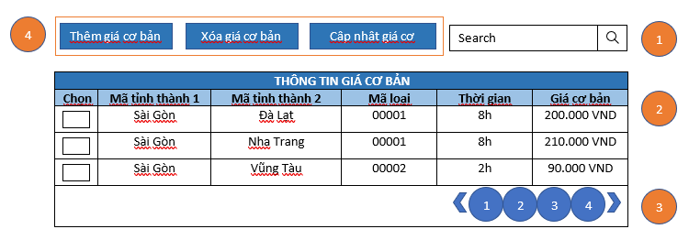

**Diễn giải**

|  |  |  |
| --- | --- | --- |
| STT | Nhóm control | Mô tả |
| 1 | 1 | Thanh tìm kiếm giá cơ bản |
| 2 | 2 | List danh sách giá cơ bản |
| 3 | 3 | Thanh phân trang |
| 4 | 4 | Button thao tác thêm, xóa ,sửa mở ra một dialog chi tiết |

* + 1. Màn hình thêm giá cơ bản

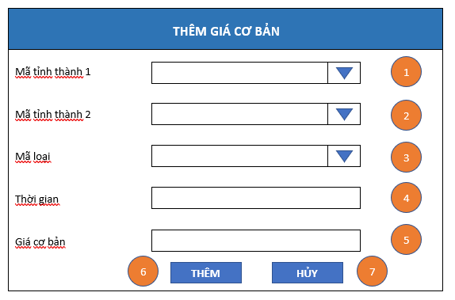

**Diễn giải**

|  |  |  |
| --- | --- | --- |
| STT | Nhóm control | Mô tả |
| 1 | 1 | Dropdown để nhập mã tỉnh thành 1 của giá cơ bản |
| 2 | 2 | Dropdown để nhập mã tỉnh thành 2 của giá cơ bản |
| 3 | 3 | Dropdown để nhập mã loại xe của giá cơ bản |
| 4 | 4 | Input để nhập thời gian của giá cơ bản |
| 5 | 5 | Input để nhập giá vé của giá cơ bản |
| 6 | 6 | Button thêm thực hiện thao tác thêm mới giá cơ bản vừa nhập |
| 7 | 7 | Button hủy thực hiện trở lại màn hình danh sách giá cơ bản và không thêm mới giá cơ bản |

* + 1. Màn hình sửa thông tin giá cơ bản

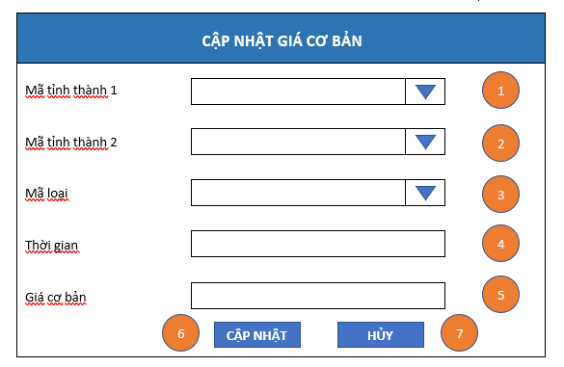

**Diễn giải**

|  |  |  |
| --- | --- | --- |
| STT | Nhóm control | Mô tả |
| 1 | 1 | Dropdown để nhập mã tỉnh thành 1 của giá cơ bản |
| 2 | 2 | Dropdown để nhập mã tỉnh thành 2 của giá cơ bản |
| 3 | 3 | Dropdown để nhập mã loại xe của giá cơ bản |
| 4 | 4 | Input để nhập thời gian của giá cơ bản |
| 5 | 5 | Input để nhập giá vé của giá cơ bản |
| 6 | 6 | Button cập nhật thực hiện thao tác sửa thông tin giá cơ bản vừa nhập |
| 7 | 7 | Button hủy thực hiện trở lại màn hình danh sách giá cơ bản và không sửa thông tin giá cơ bản |

* + 1. Màn hình xác nhận xóa giá cơ bản



**Diễn giải**

|  |  |  |
| --- | --- | --- |
| STT | Nhóm control | Mô tả |
| 1 | 1 | Button xác nhận đồng ý xóa giá cơ bản được chọn |
| 2 | 2 | Button xác nhận hủy việc xóa giá cơ bản được chọn |

* 1. Quản lý khách hàng

**Tham chiếu**: [FD-01] TblKhachHang_01

* 1. Quản lý khách hàng

**Tham chiếu**: [FD-01] TblKhachHang_01

* + 1. Màn hình danh sách khách hàng



**Diễn giải**

|  |  |  |
| --- | --- | --- |
| STT | Nhóm control | Mô tả |
| 1 | 1 | Thanh tìm kiếm khách hàng |
| 2 | 2 | List danh sách khách hàng |
| 3 | 3 | Thanh phân trang |
| 4 | 4 | Button thao tác thêm, xóa ,sửa mở ra một dialog chi tiết |

* + 1. Màn hình thêm khách hàng

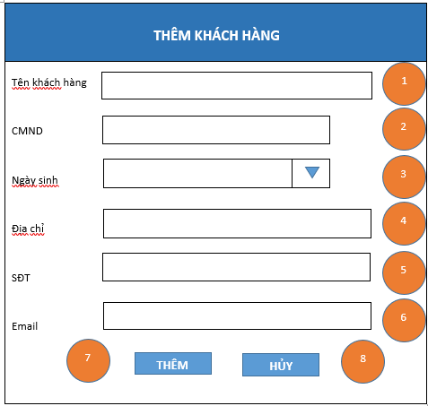

**Diễn giải**

|  |  |  |
| --- | --- | --- |
| STT | Nhóm control | Mô tả |
| 1 | 1 | Input để nhập họ tên khách hàng |
| 2 | 2 | Input để nhập chứng minh nhân dân của khách hàng |
| 3 | 3 | Dropdown để nhập ngày tháng năm sinh của khách hàng |
| 4 | 4 | Input để địa chỉ của khách hàng |
| 5 | 5 | Input để số điện thoại của khách hàng |
| 6 | 6 | Input để nhập email của khách hàng |
| 7 | 7 | Button thêm thực hiện thao tác thêm mới khách hàng vừa nhập |
| 8 | 8 | Button hủy thực hiện trở lại màn hình danh khách hàng và không thêm mới khách hàng |

* + 1. Màn hình sửa thông tin khách hàng

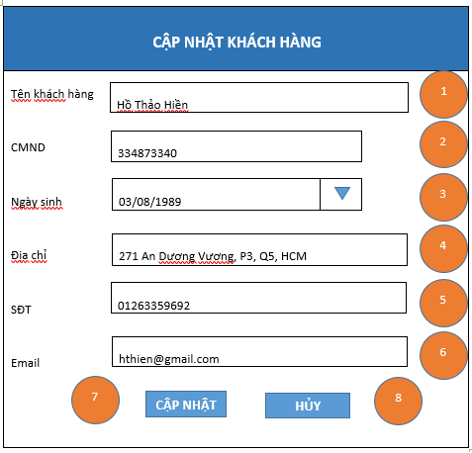

**Diễn giải**

|  |  |  |
| --- | --- | --- |
| STT | Nhóm control | Mô tả |
| 1 | 1 | Input để nhập họ tên khách hàng |
| 2 | 2 | Input để nhập chứng minh nhân dân của khách hàng |
| 3 | 3 | Dropdown để nhập ngày tháng năm sinh của khách hàng |
| 4 | 4 | Input để địa chỉ của khách hàng |
| 5 | 5 | Input để số điện thoại của khách hàng |
| 6 | 6 | Input để nhập email của khách hàng |
| 7 | 7 | Button thêm thực hiện thao tác sửa thông tin khách hàng vừa chọn |
| 8 | 8 | Button hủy thực hiện trở lại màn hình danh khách hàng và không sửa thông tin khách hàng |

* + 1. Màn hình xác nhận xóa khách hàng



**Diễn giải**

|  |  |  |
| --- | --- | --- |
| STT | Nhóm control | Mô tả |
| 1 | 1 | Button xác nhận đồng ý xóa khách hàng được chọn |
| 2 | 2 | Button xác nhận hủy việc xóa khách hàng được chọn |

* 1. Quản lý chuyến xe

**Tham chiếu**: [FD-01] TblChuyenXe_01

* + 1. Màn hình danh sách chuyến xe



**Diễn giải**

|  |  |  |
| --- | --- | --- |
| STT | Nhóm control | Mô tả |
| 1 | 1 | Thanh tìm kiếm chuyến xe |
| 2 | 2 | List danh sách chuyến xe |
| 3 | 3 | Thanh phân trang |
| 4 | 4 | Button thao tác thêm, xóa ,sửa mở ra một dialog chi tiết |

* + 1. Màn hình thêm chuyến xe



**Diễn giải**

|  |  |  |
| --- | --- | --- |
| STT | Nhóm control | Mô tả |
| 1 | 1 | Chọn ngày |
| 2 | 2 | Chọn ngày |
| 3 | 3 | Dropdown để chọn mã tuyến |
| 4 | 4 | Dropdown để chọn mã xe |
| 5 | 5 | Dropdown để chọn mã tài xế |
| 6 | 6 | Button thêm thực hiện thao tác thêm mới chuyến xe vừa nhập |
| 7 | 7 | Button hủy thực hiện trở lại màn hình danh chuyến xe và không thêm mới chuyến xe |

* + 1. Màn hình sửa thông tin chuyến xe



**Diễn giải**

|  |  |  |
| --- | --- | --- |
| STT | Nhóm control | Mô tả |
| 1 | 1 | Chọn ngày |
| 2 | 2 | Chọn ngày |
| 3 | 3 | Dropdown để chọn mã tuyến |
| 4 | 4 | Dropdown để chọn mã xe |
| 5 | 5 | Dropdown để chọn mã tài xế |
| 6 | 6 | Button cập nhật thực hiện thao tác cập nhật chuyến xe |
| 7 | 7 | Button hủy thực hiện trở lại màn hình danh chuyến xe và không cập nhật chuyến xe |

* 1. Quản lý tài xế

**Tham chiếu**: [FD-01] TblTaiXe_01

* + 1. ****Màn hình danh sách tài xế

**Diễn giải**

|  |  |  |
| --- | --- | --- |
| STT | Nhóm control | Mô tả |
| 1 | 1 | Thanh tìm kiếm tài xế |
| 2 | 2 | List danh sách tài xế |
| 3 | 3 | Thanh phân trang |
| 4 | 4 | Button thao tác thêm, xóa ,sửa mở ra một dialog chi tiết |

* + 1. Màn hình thêm tài xế



**Diễn giải**

|  |  |  |
| --- | --- | --- |
| STT | Nhóm control | Mô tả |
| 1 | 1 | Input nhập họ tên tài xế |
| 2 | 2 | Input nhập cmnd tài xế |
| 3 | 3 | Input nhập số điện thoại tài xế |
| 4 | 4 | Input nhập địa chỉ tài xế |
| 5 | 5 | Chọn ngày |
| 6 | 6 | Input nhập số bằng lái tài xế |
| 7 | 7 | Dropdow để chọn loại bằng lái |
| 8 | 8 | Chọn ngày |
| 9 | 9 | Button thêm thực hiện thao tác thêm mới tài xế vừa nhập |
| 10 | 10 | Button hủy thực hiện trở lại màn hình danh tài xế và không thêm mới tài xế |

* + 1. Màn hình sửa thông tin tài xế



**Diễn giải**

|  |  |  |
| --- | --- | --- |
| STT | Nhóm control | Mô tả |
| 1 | 1 | Input nhập họ tên tài xế |
| 2 | 2 | Input nhập cmnd tài xế |
| 3 | 3 | Input nhập số điện thoại tài xế |
| 4 | 4 | Input nhập địa chỉ tài xế |
| 5 | 5 | Chọn ngày |
| 6 | 6 | Input nhập số bằng lái tài xế |
| 7 | 7 | Dropdow để chọn loại bằng lái |
| 8 | 8 | Chọn ngày |
| 9 | 9 | Button cập nhật thực hiện thao tác cập nhật tài xế |
| 10 | 10 | Button hủy thực hiện trở lại màn hình danh tài xế và không cập nhật tài xế |

* + 1. Màn hình xác nhận xóa tài xế



**Diễn giải**

|  |  |  |
| --- | --- | --- |
| STT | Nhóm control | Mô tả |
| 1 | 1 | Button xác nhận đồng ý xóa tài xế được chọn |
| 2 | 2 | Button xác nhận hủy việc xóa tài xế được chọn |

* 1. Quản lý xe

**Tham chiếu**: [FD-01] TblXe_01

* + 1. Màn hình danh sách Xe



**Diễn giải**

|  |  |  |
| --- | --- | --- |
| STT | Nhóm control | Mô tả |
| 1 | 1 | Thanh tìm kiếm xe |
| 2 | 2 | List danh sách xe |
| 3 | 3 | Thanh phân trang |
| 4 | 4 | Button thao tác thêm xóa sửa mở ra một dialog chi tiết |

* + 1. Màn hình thêm xe



**Diễn giải**

|  |  |  |
| --- | --- | --- |
| STT | Nhóm control | Mô tả |
| 1 | 1 | Dropdown để chọn loại xe |
| 2 | 2 | Input để nhập biển số xe |
| 3 | 3 | Input để nhập hãng xe |
| 4 | 4 | Button thêm thực hiện thao tác thêm mới xe vừa nhập |
| 5 | 5 | Button hủy thực hiện trở lại màn hình danh sách xe và không thêm mới xe |

* + 1. Màn hình sửa thông tin xe



**Diễn giải**

|  |  |  |
| --- | --- | --- |
| STT | Nhóm control | Mô tả |
| 1 | 1 | Dropdown để chọn loại xe |
| 2 | 2 | Input để nhập biển số xe |
| 3 | 3 | Input để nhập hãng xe |
| 4 | 4 | Button thêm thực hiện thao tác sửa thông tin xe được chọn |
| 5 | 5 | Button hủy thực hiện trở lại màn hình danh sách xe và không sửa thông tin xe |

* + 1. Màn hình xác nhận xóa xe



**Diễn giải**

|  |  |  |
| --- | --- | --- |
| STT | Nhóm control | Mô tả |
| 1 | 1 | Button xác nhận đồng ý xóa xe được chọn |
| 2 | 2 | Button xác nhận hủy việc xóa xe được chọn |

* 1. Quản lý hợp đồng

**Tham chiếu**: [FD-01] TblTaiXe_01

* + 1. Màn hình danh sách hợp đồng



**Diễn giải**

|  |  |  |
| --- | --- | --- |
| STT | Nhóm control | Mô tả |
| 1 | 1 | Thanh tìm kiếm hợp đồng |
| 2 | 2 | Danh sách thông tin hợp đồng |
| 3 | 3 | Thanh phân trang |
| 4 | 4 | Button thao tác thêm, xóa, sửa mở ra một dialog chi tiết |

* + 1. Màn hình thêm hợp đồng



**Diễn giải**

|  |  |  |
| --- | --- | --- |
| STT | Nhóm control | Mô tả |
| 1 | 1 | Dropdown để chọn ngày lập hợp đồng |
| 2 | 2 | Dropdown để chọn trạm thuê |
| 3 | 3 | Input giá thỏa thuận thuê trạm |
| 4 | 4 | Dropdown để chọn thời hạn thuê (ngày/tháng/năm) |
| 5 | 5 | Dropdown để chọn đối tác kí hợp đồng |
| 6 | 6 | Dropdown để chọn nhân viên lập hợp đồng |
| 7 | 7 | Input mô tả chi tiết hợp đồng |
| 8 | 8 | Button thêm để thực hiện thao tác thêm hợp đồng |
| 9 | 9 | Button hủy để hủy thao tác thêm hợp đồng và trở lại màn hình danh sách hợp đồng |

* + 1. Màn hình sửa thông tin hợp đồng



**Diễn giải**

|  |  |  |
| --- | --- | --- |
| STT | Nhóm control | Mô tả |
| 1 | 1 | Dropdown để chọn ngày lập hợp đồng |
| 2 | 2 | Dropdown để chọn trạm thuê |
| 3 | 3 | Input giá thỏa thuận thuê trạm |
| 4 | 4 | Dropdown để chọn thời hạn thuê (ngày/tháng/năm) |
| 5 | 5 | Dropdown để chọn đối tác kí hợp đồng |
| 6 | 6 | Dropdown để chọn nhân viên lập hợp đồng |
| 7 | 7 | Input mô tả chi tiết hợp đồng |
| 8 | 8 | Button cập nhật để thực hiện thao tác sửa hợp đồng đã chọn |
| 9 | 9 | Button hủy để hủy thao tác sửa hợp đồng và trở lại màn hình danh sách hợp đồng |

* + 1. Màn hình xác nhận xóa hợp đồng



**Diễn giải**

|  |  |  |
| --- | --- | --- |
| STT | Nhóm control | Mô tả |
| 1 | 1 | Button đồng ý để tiến hành thao tác xóa hợp đồng đã chọn |
| 2 | 2 | Button hủy để hủy thao tác xóa hợp đồng và trở lại màn hình danh sách hợp đồng |

* 1. Quản lý đối tác

**Tham chiếu**: [FD-01] TblDoiTac_01

* + 1. Màn hình danh sách đối tác

<<hình>>

**Diễn giải**

|  |  |  |
| --- | --- | --- |
| STT | Nhóm control | Mô tả |
|  |  |  |

* + 1. Màn hình thêm đối tác

<<hình>>

**Diễn giải**

|  |  |  |
| --- | --- | --- |
| STT | Nhóm control | Mô tả |
|  |  |  |

* + 1. Màn hình sửa thông tin đối tác

<<hình>>

**Diễn giải**

|  |  |  |
| --- | --- | --- |
| STT | Nhóm control | Mô tả |
|  |  |  |

* + 1. Màn hình xác nhận xóa đối tác

<<hình>>

**Diễn giải**

|  |  |  |
| --- | --- | --- |
| STT | Nhóm control | Mô tả |
|  |  |  |

* 1. Quản lý trạm xe

**Tham chiếu**: [FD-01] TblTramXe_01

* + 1. Màn hình danh sách trạm xe

<<hình>>

**Diễn giải**

|  |  |  |
| --- | --- | --- |
| STT | Nhóm control | Mô tả |
|  |  |  |

* + 1. Màn hình thêm trạm xe

<<hình>>

**Diễn giải**

|  |  |  |
| --- | --- | --- |
| STT | Nhóm control | Mô tả |
|  |  |  |

* + 1. Màn hình sửa thông tin trạm xe

<<hình>>

**Diễn giải**

|  |  |  |
| --- | --- | --- |
| STT | Nhóm control | Mô tả |
|  |  |  |

* + 1. Màn hình xác nhận xóa trạm xe

<<hình>>

**Diễn giải**

|  |  |  |
| --- | --- | --- |
| STT | Nhóm control | Mô tả |
|  |  |  |

* 1. Quản lý khảo sát

**Tham chiếu**: [FD-01] TblTKhaoSat_01

* + 1. Màn hình danh sách khảo sát



**Diễn giải**

|  |  |  |
| --- | --- | --- |
| STT | Nhóm control | Mô tả |
| 1 | 1 | Danh sách control tìm kiếm thông tin, bao gồm tìm theo tên đường, giá, người khảo sát, người khảo sát. |
| 2 | 2 | Danh sách các khảo sát biểu diễn dưới dạng lưới (grid) với dòng và cột. |
| 3 | 3 | Phân trang để xử lý tình huống nhiều dữ liệu hiển thị trên cùng một trang. |
| 4 | 4 | Nhóm các nút điều khiển bao gồm:   * Thêm một khảo sát mới. Nó điều hướng qua một trang mới, trang thêm thông tin khảo sát mới. * Xóa khảo sát. Nó hiện lên một pop up xác nhận xóa. * Cập nhật khảo sát. Nó điều hướng qua một trang mới, trang cập nhật thông tin khảo sát. |

* + 1. Màn hình thêm khảo sát



**Diễn giải**

|  |  |  |
| --- | --- | --- |
| STT | Nhóm control | Mô tả |
| 1 | 1 | Danh sách control để điền thông tin. |
| 2 | 2 | Danh sách các control điều khiển giúp xác nhận bao gồm:   * Nút xác nhận thêm * Nút hủy |

* + 1. Màn hình sửa thông tin khảo sát



**Diễn giải**

|  |  |  |
| --- | --- | --- |
| STT | Nhóm control | Mô tả |
| 1 | 1 | Danh sách control để đổi thông tin. |
| 2 | 2 | Danh sách các control điều khiển giúp xác nhận bao gồm:   * Nút xác nhận cập nhật * Nút hủy |

* + 1. Màn hình xác nhận xóa khảo sát



**Diễn giải**

|  |  |  |
| --- | --- | --- |
| STT | Nhóm control | Mô tả |
| 1 | 1 | Button xác nhận đồng ý xóa khảo được chọn |
| 2 | 2 | Button xác nhận hủy việc xóa khảo được chọn |

* 1. Quản lý lộ trình

**Tham chiếu**: [FD-01] TblLoTrinh_01

* + 1. Màn hình danh sách lộ trình

<<hình>>

**Diễn giải**

|  |  |  |
| --- | --- | --- |
| STT | Nhóm control | Mô tả |
|  |  |  |

* + 1. Màn hình thêm lộ trình

<<hình>>

**Diễn giải**

|  |  |  |
| --- | --- | --- |
| STT | Nhóm control | Mô tả |
|  |  |  |

* + 1. Màn hình sửa thông tin lộ trình

<<hình>>

**Diễn giải**

|  |  |  |
| --- | --- | --- |
| STT | Nhóm control | Mô tả |
|  |  |  |

* + 1. Màn hình xác nhận xóa lộ trình

<<hình>>

**Diễn giải**

|  |  |  |
| --- | --- | --- |
| STT | Nhóm control | Mô tả |
|  |  |  |

* 1. Quản lý vé

**Tham chiếu**: [FD-01] TblVe_01

* + 1. Màn hình danh sách vé

<<hình>>

**Diễn giải**

|  |  |  |
| --- | --- | --- |
| STT | Nhóm control | Mô tả |
|  |  |  |

* + 1. Màn hình thêm vé

<<hình>>

**Diễn giải**

|  |  |  |
| --- | --- | --- |
| STT | Nhóm control | Mô tả |
|  |  |  |

* + 1. Màn hình sửa thông tin vé

<<hình>>

**Diễn giải**

|  |  |  |
| --- | --- | --- |
| STT | Nhóm control | Mô tả |
|  |  |  |

* + 1. Màn hình xác nhận xóa vé

<<hình>>

**Diễn giải**

|  |  |  |
| --- | --- | --- |
| STT | Nhóm control | Mô tả |
|  |  |  |

* 1. Quản lý ghế

**Tham chiếu**: [FD-01] TblGhe_01

* + 1. Màn hình danh sách ghế



**Diễn giải**

|  |  |  |
| --- | --- | --- |
| STT | Nhóm control | Mô tả |
|  |  |  |

* 1. Quản lý session

**Tham chiếu**: [FD-01] TblSession_01

* + 1. Màn hình danh sách session



**Diễn giải**

|  |  |  |
| --- | --- | --- |
| STT | Nhóm control | Mô tả |
| 1 | 1 | Thanh tìm kiếm session |
| 2 | 2 | Danh sách session |
| 3 | 3 | Thanh phân trang |

* + 1. Màn hình đăng nhập

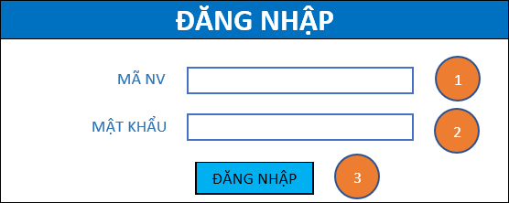

**Diễn giải**

|  |  |  |
| --- | --- | --- |
| STT | Nhóm control | Mô tả |
| 1 | 1 | Mã nhân viên để đăng nhập |
| 2 | 2 | Mật khẩu đăng nhập |
| 3 | 3 | Button đăng nhập |

1. Luồng xử lý chức năng

|  |  |
| --- | --- |
| Mã số | **SQP01** |
| Tham chiếu |  |
| Tên chức năng | Thêm xe |
| Mô tả | Chức năng thêm thông tin xe mới , mô hình thể hiện tương tác với các thành phần khác trong hệ thống. |
| Luồng xử lý |  |

Phương thức ThemChuyen

|  |  |
| --- | --- |
| Mã số | **SQP02** |
| Tham chiếu | UCCN-24 |
| Tên chức năng | ThemChuyen |
| Mô tả | Chức năng thêm thông tin chuyến mới , mô hình thể hiện tương tác với các thành phần khác trong hệ thống. |
| Luồng xử lý |  |

Phương thức TimKiem

|  |  |
| --- | --- |
| Mã số | **SQP03** |
| Tham chiếu | UCCN-26 |
| Tên chức năng | TimKiem |
| Mô tả | Chức năng tìm kiếm thông tin chuyến , mô hình thể hiện tương tác với các thành phần khác trong hệ thống. |
| Luồng xử lý |  |

Phương thức CapNhatChuyen

|  |  |
| --- | --- |
| Mã số | **SQP04** |
| Tham chiếu | UCCN-25 |
| Tên chức năng | CapNhatChuyen |
| Mô tả | Chức năng cập nhật thông tin chuyến , mô hình thể hiện tương tác với các thành phần khác trong hệ thống. |
| Luồng xử lý |  |

Phương thức ThemTaiXe

|  |  |
| --- | --- |
| Mã số | **SQP05** |
| Tham chiếu | UCCN-1 |
| Tên chức năng | ThemTaiXe |
| Mô tả | Chức năng thêm thông tin tài xế mới , mô hình thể hiện tương tác với các thành phần khác trong hệ thống. |
| Luồng xử lý |  |

Phương thức TimKiem

|  |  |
| --- | --- |
| Mã số | **SQP06** |
| Tham chiếu | UCCN-4 |
| Tên chức năng | TimKiem |
| Mô tả | Chức năng tìm kiếm thông tin tài xế , mô hình thể hiện tương tác với các thành phần khác trong hệ thống. |
| Luồng xử lý |  |

Phương thức XoaTaiXe

|  |  |
| --- | --- |
| Mã số | **SQP07** |
| Tham chiếu | UCCN-3 |
| Tên chức năng | XoaTaiXe |
| Mô tả | Chức năng xóa thông tin tài xế , mô hình thể hiện tương tác với các thành phần khác trong hệ thống. |
| Luồng xử lý |  |

Phương thức CapNhapTaiXe

|  |  |
| --- | --- |
| Mã số | **SQP08** |
| Tham chiếu | UCCN-2 |
| Tên chức năng | CapNhatTaiXe |
| Mô tả | Chức năng cập nhật thông tin tài xế , mô hình thể hiện tương tác với các thành phần khác trong hệ thống. |
| Luồng xử lý |  |

Phương thức TimNhanVien

|  |  |
| --- | --- |
| Mã số | **SQP09** |
| Tham chiếu | UCCN- |
| Tên chức năng | TimNhanVien |
| Mô tả | Chức năng tìm kiếm thông tin nhân viên , mô hình thể hiện tương tác với các thành phần khác trong hệ thống. |
| Luồng xử lý |  |

Phương thức ThemNhanVien

|  |  |
| --- | --- |
| Mã số | **SQP10** |
| Tham chiếu | UCCN- |
| Tên chức năng | ThemNhanVien |
| Mô tả | Chức năng thêm thông tin nhân viên , mô hình thể hiện tương tác với các thành phần khác trong hệ thống. |
| Luồng xử lý |  |

Phương thức SuaNhanVien

|  |  |
| --- | --- |
| Mã số | **SQP11** |
| Tham chiếu | UCCN- |
| Tên chức năng | SuaNhanVien |
| Mô tả | Chức năng cập nhật thông tin nhân viên , mô hình thể hiện tương tác với các thành phần khác trong hệ thống. |
| Luồng xử lý |  |

Phương thức XoaNhanVien

|  |  |
| --- | --- |
| Mã số | **SQP12** |
| Tham chiếu | UCCN- |
| Tên chức năng | XoaNhanVien |
| Mô tả | Chức năng xóa thông tin nhân viên , mô hình thể hiện tương tác với các thành phần khác trong hệ thống. |
| Luồng xử lý |  |

Phương thức TimKhachHang

|  |  |
| --- | --- |
| Mã số | **SQP13** |
| Tham chiếu | UCCN- |
| Tên chức năng | TimKhachHang |
| Mô tả | Chức năng tìm thông tin khách hàng , mô hình thể hiện tương tác với các thành phần khác trong hệ thống. |
| Luồng xử lý |  |

Phương thức ThemKhachHang

|  |  |
| --- | --- |
| Mã số | **SQP14** |
| Tham chiếu | UCCN- |
| Tên chức năng | ThemKhachHang |
| Mô tả | Chức năng thêm thông tin khách hàng, mô hình thể hiện tương tác với các thành phần khác trong hệ thống. |
| Luồng xử lý |  |

Phương thức SuaKhachHang

|  |  |
| --- | --- |
| Mã số | **SQP15** |
| Tham chiếu | UCCN- |
| Tên chức năng | SuaKhachHang |
| Mô tả | Chức năng sửa thông tin khách hàng , mô hình thể hiện tương tác với các thành phần khác trong hệ thống. |
| Luồng xử lý |  |

Phương thức XoaKhachHang

|  |  |
| --- | --- |
| Mã số | **SQP16** |
| Tham chiếu | UCCN- |
| Tên chức năng | XoaKhachHang |
| Mô tả | Chức năng xóa thông tin khách hàng, mô hình thể hiện tương tác với các thành phần khác trong hệ thống. |
| Luồng xử lý |  |

Phương thức TimTuyenXe

|  |  |
| --- | --- |
| Mã số | **SQP17** |
| Tham chiếu | UCCN-8 |
| Tên chức năng | TimTuyenXe |
| Mô tả | Chức năng tìm thông tin tuyến xe, mô hình thể hiện tương tác với các thành phần khác trong hệ thống. |
| Luồng xử lý |  |

Phương thức TimTuyenXeTheoDiemDi

|  |  |
| --- | --- |
| Mã số | **SQP18** |
| Tham chiếu | UCCN-7 |
| Tên chức năng | TimTuyenXeTheoDiemDi |
| Mô tả | Chức năng tìm thông tin tuyến xe theo điểm đi, mô hình thể hiện tương tác với các thành phần khác trong hệ thống. |
| Luồng xử lý |  |

Phương thức TimTuyenXeTheoDiemDen

|  |  |
| --- | --- |
| Mã số | **SQP19** |
| Tham chiếu | UCCN-9 |
| Tên chức năng | TimTuyenXeTheoDiemDen |
| Mô tả | Chức năng tìm thông tin tuyến xe theo điểm đên, mô hình thể hiện tương tác với các thành phần khác trong hệ thống. |
| Luồng xử lý |  |

Phương thức ThemTuyenXe

|  |  |
| --- | --- |
| Mã số | **SQP20** |
| Tham chiếu | UCCN-12 |
| Tên chức năng | ThemTuyenXe |
| Mô tả | Chức năng thêm mới tuyến xe, mô hình thể hiện tương tác với các thành phần khác trong hệ thống. |
| Luồng xử lý |  |

Phương thức SuaTuyenXe

|  |  |
| --- | --- |
| Mã số | **SQP21** |
| Tham chiếu | UCCN-11 |
| Tên chức năng | SuaTuyenXe |
| Mô tả | Chức năng sửa thông tin tuyến xe, mô hình thể hiện tương tác với các thành phần khác trong hệ thống. |
| Luồng xử lý |  |

Phương thức XoaTuyenXe

|  |  |
| --- | --- |
| Mã số | **SQP22** |
| Tham chiếu | UCCN-10 |
| Tên chức năng | XoaTuyenXe |
| Mô tả | Chức năng xóa thông tin tuyến xe, mô hình thể hiện tương tác với các thành phần khác trong hệ thống. |
| Luồng xử lý |  |

Phương thức TimGiaCoBan

|  |  |
| --- | --- |
| Mã số | **SQP23** |
| Tham chiếu | UCCN- |
| Tên chức năng | TimGiaCoBan |
| Mô tả | Chức năng tìm thông tin giá cơ bản, mô hình thể hiện tương tác với các thành phần khác trong hệ thống. |
| Luồng xử lý |  |

Phương thức ThemGiaCoBan

|  |  |
| --- | --- |
| Mã số | **SQP24** |
| Tham chiếu | UCCN- |
| Tên chức năng | ThemGiaCoBan |
| Mô tả | Chức năng thêm thông tin giá cơ bản, mô hình thể hiện tương tác với các thành phần khác trong hệ thống. |
| Luồng xử lý |  |

Phương thức SuaGiaCoBan

|  |  |
| --- | --- |
| Mã số | **SQP25** |
| Tham chiếu | UCCN- |
| Tên chức năng | SuaGiaCoBan |
| Mô tả | Chức năng sửa thông tin giá cơ bản, mô hình thể hiện tương tác với các thành phần khác trong hệ thống. |
| Luồng xử lý |  |

Phương thức XoaGiaCoBan

|  |  |
| --- | --- |
| Mã số | **SQP26** |
| Tham chiếu | UCCN- |
| Tên chức năng | XoaGiaCoBan |
| Mô tả | Chức năng xóa thông tin giá cơ bản, mô hình thể hiện tương tác với các thành phần khác trong hệ thống. |
| Luồng xử lý |  |

Phương thức ThemKhaoSat

|  |  |
| --- | --- |
| Mã số |  |
| Tham chiếu |  |
| Tên chức năng | Thêm khảo sát |
| Mô tả | Chức năng thêm thông tin khảo sát mới , mô hình thể hiện tương tác với các thành phần khác trong hệ thống. |
| Luồng xử lý |  |

Phương thức XoaKhaoSat

|  |  |
| --- | --- |
| Mã số |  |
| Tham chiếu |  |
| Tên chức năng | Xóa khảo sát |
| Mô tả | Chức năng xóa thông tin khảo sát , mô hình thể hiện tương tác với các thành phần khác trong hệ thống. |
| Luồng xử lý |  |

Phương thức CapNhatKhaoSat

|  |  |
| --- | --- |
| Mã số |  |
| Tham chiếu |  |
| Tên chức năng | Cập nhật khảo sát |
| Mô tả | Chức năng cập nhật thông tin khảo sát , mô hình thể hiện tương tác với các thành phần khác trong hệ thống. |
| Luồng xử lý |  |

Phương thức ThemSession

|  |  |
| --- | --- |
| Mã số |  |
| Tham chiếu |  |
| Tên chức năng | Thêm session |
| Mô tả | Chức năng thêm session, mô hình thể hiện tương tác với các thành phần khác trong hệ thống |
| Luồng xử lý |  |

Phương thức CapNhatSession

|  |  |
| --- | --- |
| Mã số |  |
| Tham chiếu |  |
| Tên chức năng | Cập nhật session |
| Mô tả | Chức năng cập nhật session, mô hình thể hiện tương tác với các thành phần khác trong hệ thống |
| Luồng xử lý |  |

Phương thức TraCuuSession

|  |  |
| --- | --- |
| Mã số |  |
| Tham chiếu |  |
| Tên chức năng | Tra cứu session |
| Mô tả | Chức năng tra cứu session, mô hình thể hiện tương tác với các thành phần khác trong hệ thống |
| Luồng xử lý |  |

Phương thức ThemHopDong

|  |  |
| --- | --- |
| Mã số |  |
| Tham chiếu |  |
| Tên chức năng | Thêm hợp đồng |
| Mô tả | Chức năng thêm hợp đồng, mô hình thể hiện tương tác với các thành phần khác trong hệ thống |
| Luồng xử lý |  |

Phương thức CapNhatHopDong

|  |  |
| --- | --- |
| Mã số |  |
| Tham chiếu |  |
| Tên chức năng | Cập nhật hợp đồng |
| Mô tả | Chức năng cập nhật hợp đồng, mô hình thể hiện tương tác với các thành phần khác trong hệ thống |
| Luồng xử lý |  |

Phương thức XoaHopDong

|  |  |
| --- | --- |
| Mã số |  |
| Tham chiếu |  |
| Tên chức năng | Xóa hợp đồng |
| Mô tả | Chức năng xóa hợp đồng, mô hình thể hiện tương tác với các thành phần khác trong hệ thống |
| Luồng xử lý |  |

Phương thức TraCuu

|  |  |
| --- | --- |
| Mã số |  |
| Tham chiếu |  |
| Tên chức năng | Tra cứu hợp đồng |
| Mô tả | Chức năng tra cứu hợp đồng, mô hình thể hiện tương tác với các thành phần khác trong hệ thống |
| Luồng xử lý |  |

1. Thành phần Service
   1. Lớp NhanVienService
      1. Phương thức ThemNhanVien

|  |  |
| --- | --- |
| Mã số | **ACDP-01-01** |
| Tham chiếu |  |
| Tên phương thức |  |
| Mô tả |  |
| Tham số |  |
| Giá trị trả về |  |
| Thuật toán | <<hình>> |

* + 1. Phương thức SuaThongTinNhanVien

|  |  |
| --- | --- |
| Mã số | **ACDP-01-02** |
| Tham chiếu |  |
| Tên phương thức |  |
| Mô tả |  |
| Tham số |  |
| Giá trị trả về |  |
| Thuật toán | <<hình>> |

* 1. Lớp KhachHangService
  2. Lớp TinhThanhService
  3. Lớp LoaiXeService
  4. Lớp GiaCoBanService
  5. Lớp ChuyenXeService
     1. Phương thức ThemChuyen

|  |  |
| --- | --- |
| Mã số | **ACDP-06-01** |
| Tham chiếu | UCCN-24 |
| Tên phương thức | ThemChuyen |
| Mô tả | Phương thức thêm một chuyến mới |
| Tham số | Chuyen |
| Giá trị trả về | int |
| Thuật toán |  |

* + 1. Phương thức TimKiem

|  |  |
| --- | --- |
| Mã số | **ACDP-06-02** |
| Tham chiếu | UCCN-26 |
| Tên phương thức | TimKiem |
| Mô tả | Tim kiếm dựa trên thông số (ngày khởi hành) |
| Tham số | NgayKhoiHanh |
| Giá trị trả về | int |
| Thuật toán |  |

* + 1. Phương thức CapNhatChuyen

|  |  |
| --- | --- |
| Mã số | **ACDP-06-02** |
| Tham chiếu | UCCN-25 |
| Tên phương thức | CapNhatChuyen |
| Mô tả | Phương thức cập nhật một chuyến |
| Tham số | Chuyen |
| Giá trị trả về | int |
| Thuật toán |  |

* 1. Lớp TaiXeService
     1. Phương thức ThemTaiXe

|  |  |
| --- | --- |
| Mã số | **ACDP-07-01** |
| Tham chiếu | UCCN-1 |
| Tên phương thức | ThemTaiXe |
| Mô tả | Phương thức thêm một tài xế mới |
| Tham số | TaiXe |
| Giá trị trả về | int |
| Thuật toán |  |

* + 1. Phuong thức TimKiem

|  |  |
| --- | --- |
| Mã số | **ACDP-07-02** |
| Tham chiếu | UCCN-4 |
| Tên phương thức | TimKiem |
| Mô tả | Tìm kiếm thông tin của tài xế |
| Tham số | TaiXe |
| Giá trị trả về | int |
| Thuật toán |  |

* + 1. Phương thức XoaTaiXe

|  |  |
| --- | --- |
| Mã số | **ACDP-07-03** |
| Tham chiếu | UCCN-3 |
| Tên phương thức | XoaTaiXe |
| Mô tả | Phương thức xóa 1 tài xế |
| Tham số | TaiXe |
| Giá trị trả về | int |
| Thuật toán |  |

* + 1. Phương thức CapNhatTaiXe

|  |  |
| --- | --- |
| Mã số | **ACDP-07-04** |
| Tham chiếu | UCCN-2 |
| Tên phương thức | CapNhatTaiXe |
| Mô tả | Phương thức cập nhật một tài xế |
| Tham số | TaiXe |
| Giá trị trả về | int |
| Thuật toán |  |

* 1. Lớp XeService
     1. Phương thức thêm Xe

|  |  |
| --- | --- |
| Mã số | **ACDP-08-01** |
| Tham chiếu |  |
| Tên phương thức | ThemXe |
| Mô tả | Phương thức thêm một xe mới |
| Tham số | Xe |
| Giá trị trả về | int |
| Thuật toán |  |

* + 1. Phương thức sửa thông tin Xe

|  |  |
| --- | --- |
| Mã số | **ACDP-08-02** |
| Tham chiếu |  |
| Tên phương thức | CapNhatXe |
| Mô tả | Phương thức cập nhật thông tin xe |
| Tham số | Xe |
| Giá trị trả về | int |
| Thuật toán |  |

* + 1. Phương thức xóa Xe

|  |  |
| --- | --- |
| Mã số | **ACDP-08-03** |
| Tham chiếu |  |
| Tên phương thức | XoaXe |
| Mô tả | Phương thức xóa thông tin xe |
| Tham số | Xe |
| Giá trị trả về | int |
| Thuật toán |  |

* + 1. Phương thức lấy danh sách Xe

|  |  |
| --- | --- |
| Mã số | **ACDP-08-03** |
| Tham chiếu |  |
| Tên phương thức | DanhSachXe |
| Mô tả | Phương thức lấy danh sách thông tin xe |
| Tham số | Không có |
| Giá trị trả về | List<Xe> |
| Thuật toán |  |

* 1. Lớp HopDongService
     1. Phương thức ThemHopDong

|  |  |
| --- | --- |
| Mã số |  |
| Tham chiếu |  |
| Tên phương thức | ThemHopDong |
| Mô tả | Chức năng thêm thông tin hợp đồng mới |
| Tham số | HopDong |
| Giá trị trả về | int |
| Thuật toán |  |

* + 1. Phương thức CapNhatHopDong

|  |  |
| --- | --- |
| Mã số |  |
| Tham chiếu |  |
| Tên phương thức | CapNhatHopDong |
| Mô tả | Cập nhật thông tin cho hợp đồng đã tồn tại |
| Tham số | HopDong |
| Giá trị trả về | int |
| Thuật toán |  |

* + 1. Phương thức XoaHopDong

|  |  |
| --- | --- |
| Mã số |  |
| Tham chiếu |  |
| Tên phương thức | XoaHopDong |
| Mô tả | Chức năng xóa hợp đồng đã tồn tại |
| Tham số | HopDong |
| Giá trị trả về | int |
| Thuật toán |  |

* + 1. Phương thức TraCuu

|  |  |
| --- | --- |
| Mã số |  |
| Tham chiếu |  |
| Tên phương thức | TraCuu |
| Mô tả | Chức năng tra cứu thông tin hợp đồng dựa trên mã hợp đồng |
| Tham số | MaHD |
| Giá trị trả về | int |
| Thuật toán |  |

* 1. Lớp DoiTacService
  2. Lớp TramXeService
  3. Lớp KhaoSatService
     1. Phương thức ThemKhaoSat

|  |  |
| --- | --- |
| Mã số |  |
| Tham chiếu |  |
| Tên phương thức | ThemKhaoSat |
| Mô tả | Chức năng thêm thông tin cho khảo sát mới |
| Tham số | KhaoSat |
| Giá trị trả về | int |
| Thuật toán |  |

* + 1. Phương thức XoaKhaoSat

|  |  |
| --- | --- |
| Mã số |  |
| Tham chiếu |  |
| Tên phương thức | XoaKhaoSat |
| Mô tả | Chức năng xóa thông tin khảo sát |
| Tham số | KhaoSat |
| Giá trị trả về | int |
| Thuật toán |  |

* + 1. Phương thức SuaKhaoSat

|  |  |
| --- | --- |
| Mã số |  |
| Tham chiếu |  |
| Tên phương thức | CapNhatKhaoSat |
| Mô tả | Chức năng cập nhật thông tin cho khảo sát |
| Tham số | KhaoSat |
| Giá trị trả về | int |
| Thuật toán |  |

* 1. Lớp LoTrinhService
  2. Lớp VeService
  3. Lớp GheService
  4. Lớp SessionService
     1. Phương thức ThemSession

|  |  |
| --- | --- |
| Mã số |  |
| Tham chiếu |  |
| Tên phương thức | ThemSession |
| Mô tả | Chức năng thêm thông tin session khi người dùng thực hiện đăng nhập |
| Tham số | Session |
| Giá trị trả về | int |
| Thuật toán |  |

* + 1. Phương thức CapNhatSession

|  |  |
| --- | --- |
| Mã số |  |
| Tham chiếu |  |
| Tên phương thức | CapNhatSession |
| Mô tả | Chức năng cập nhật LogoutTime cho session khi nhân viên thực hiện đăng xuất khỏi hệ thống |
| Tham số | Session |
| Giá trị trả về | int |
| Thuật toán |  |

* + 1. Phương thức TraCuu

|  |  |
| --- | --- |
| Mã số |  |
| Tham chiếu |  |
| Tên phương thức | TraCuu |
| Mô tả | Chức năng tra cứu thông tin session theo mã nhân viên |
| Tham số | MaNV |
| Giá trị trả về | int |
| Thuật toán |  |

1. Thành phần Model
   1. Class PhongBase
      1. Định nghĩa các thuộc tính như Hình 4 Kiến trúc chi tiết Quản lý Phòng
   2. Class PhongVIP
      1. Định nghĩa các thuộc tính như Hình 4 Kiến trúc chi tiết Quản lý Phòng
   3. Class PhongBT
      1. Định nghĩa các thuộc tính như Hình 4 Kiến trúc chi tiết Quản lý Phòng